Documento: Resumo do Conteúdo da P1
Disciplina: ACH2043 - Introdução à Teoria da Computação
Prof: Marcelo de Souza Lauretto

Histórico:
versão 1, 22/10/2012, Henrique Leme
versão 2, 24/10/2012, Henrique Leme

Capítulo 1 – Linguagens Regulares

1.1. Autômatos Finitos: são modelos computacionais. Também chamadas de máquinas de estados finitos. São muito úteis para descrever matematicamente sistemas computacionais.

Autômato finito:
Estados:são os estados do autômato
Símbolos:sigma são os valores atômicos do alfabeto
Funções de Transição: deltasão as mudanças de estado
Estado inicial:um único estado inicial pertencente a
Estados de aceitação:estados terminais subconjunto de

Exemplo:

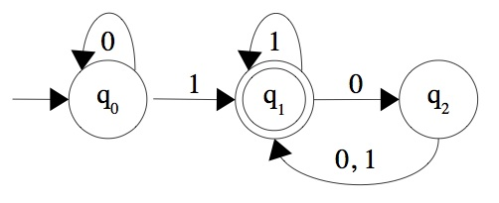
Fig 1. Exemplo de Autômato Finito Determinístico (AFD)

Operações: o autômato finito é fechado para as operações:
União:
Concateção:
Estrela: A* =

1.2. Determinismo:

Determinísticos: durante a operação só pode estar em um único estado em um determinado momento. Não tem palavra vaziae não existe duas aresta de saída com o mesmo símbolo, para um mesmo estado. São chamados de autômatos finitos determinísticos (AFD).

Não determinísticos: durante a operação pode estar em mais de um estado em um determinado momento. É caracterizado pela presença da palavra vaziaou por 2 arestar saindo do mesmo estado com o mesmo símbolo. São chamados de autômatos finitos não-determinísticos (AFN).

Exemplo:
Símbolos:epsilon contém a palavra vazia
Funções de Transição: deltatrasições podem ir para mais de um estado
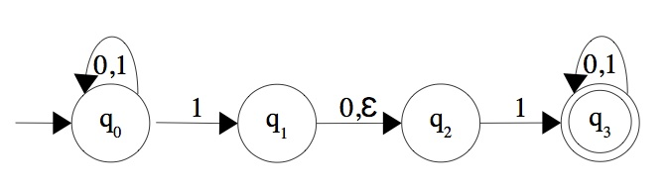
Fig 2. Exemplo de Autômato Finito Não-Determinístico (AFN)

Conversão: existe uma equivalência entre autômatos determinísticos e não-determinísticos. Um autômato AFN pode ser convertido em um AFD.

Árvores de Possibilidades: Árvore de execução de um autômato não deterministico indica todas as transições possíveis para cada símbolo de entrada. Como o autômato não é determinístico, alguns estados vão ramificando para diversos estados.

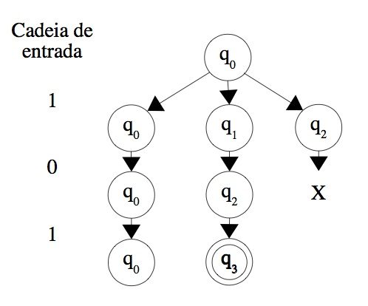
Fig 3. Árvore de possibilidades para um AFN

1.3. Linguagem Regular:

Expressões Regulares: Uma notação para descrever linguagens, ditas linguagens regulares. Contém os símbolos terminais e as operações união, concatenação e estrela. Uma expressão regular tem uma relação direta com um AFN.

Operações:
União: 0|1
Concateção: 01
Estrela: 0*
Precedência: (...)

Exemplo: 0(0|1)*(0|1)

AFNG: Automato finito não-determinístico generalizado identifica um AFN que pode conter expressões regulares no seu alfabeto (e não apenas símbolos terminais). Ele serve para converter expressões regulares em AFN e vice versa.

1.4. Linguagens não regulares. Aplicação do lema do bombeamento indica que uma linguagem é regular.
1)
2)
3)

Capítulo 2 – Linguagens Livres-do-Contexto (LLC)

2.1. Gramáticas livre-do-Contexto (GLC): São gramáticas que exigem recursão para sua definição. É difinida por uma série de regras de substituição (produções). Cada regra tem o formato onde X é uma variável e y é um símbolo termina.

Regra:sendo X uma variável e Y uma cadeia de variáveis ou símbolos terminais
Variáveis:são declaradas em letras maiúsculas
Símbolos terminais:são declarados em letras minúsculas

Exemplo:

Derivação: cada substituição da variável pela cadeia é uma derivação.
A => 0A1 => 00A11 => ...

Converter um AFD para um GLC:
1) Criar uma variávelpara cada estado
2) Adicione a regrapara cada
3) Adicione a regraquando é estado de aceitação
4) Por fim, criar uma variávelpara o estado inicial

Forma normal de Chomksy (FNC): é um subset da gramática livre de contexto que só aceita dois tipos de regras.
1)
2)

Exemplo:

Converter um GLC para um FNC: exige que se siga os passos:
1) Criar um símbolopara garantir que o símbolo inicial não ocorra do lado direito da regra.
2) Removemos toda regratrocando por
3) Removemos as regras unitáriastrocando por
4) Removemos as regras na formaquando trocando por uma cadeia na forma

2.2. Autômato a pilha (AP): são parecidos com os AFNs porém tem uma pilha para controlar a recursão. Permite reconhecer algumas linguages não-regulares, chamadas de linaguagens livre-de-contexto.

Automato a pilha:
Estados:são os estados do autômato
Símbolos de entrega:sigma são os valores atômicos do alfabeto
Símbolos da pilha:gama são os valores atômicos da pilha
Funções de Transição: deltasão as mudanças de estado
Estado inicial:um único estado inicial pertencente a
Estados de aceitação:estados terminais subconjunto de

Exemplo de um AP:
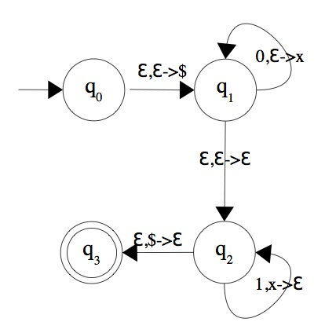
Fig 4. Exemplo de Autômato a pilha (AP)

GLC e AP são equivalentes: Para toda gramática livre-do-contexto existe um autômato de pilha equivalente e vice-versa.

2.3. Linguagens não livre-do-contexto. Aplicação do lema do bombeamento indica que uma linguagem é livre-do-contexto.
1)
2)
3)

